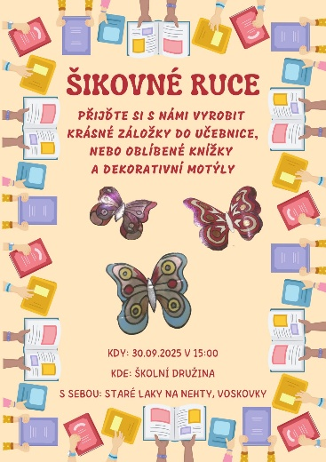

Dnešní tvoření z odpadového materiálu probudilo dětskou fantazii, rozvíjelo tvořivost i šetrný přístup k přírodě. Žáci, rodiče i učitelé s radostí ukázali, že i z věcí, které by jinak skončily
v odpadu, lze vytvořit originální a krásné výrobky.“ Všem příznivcům této mimoškolní aktivity děkujeme za krásné a tvořivé odpoledne. Vaše Jiřka, Slávka, Karolínka
